**Костюм казака времен Великой Отечественной войны**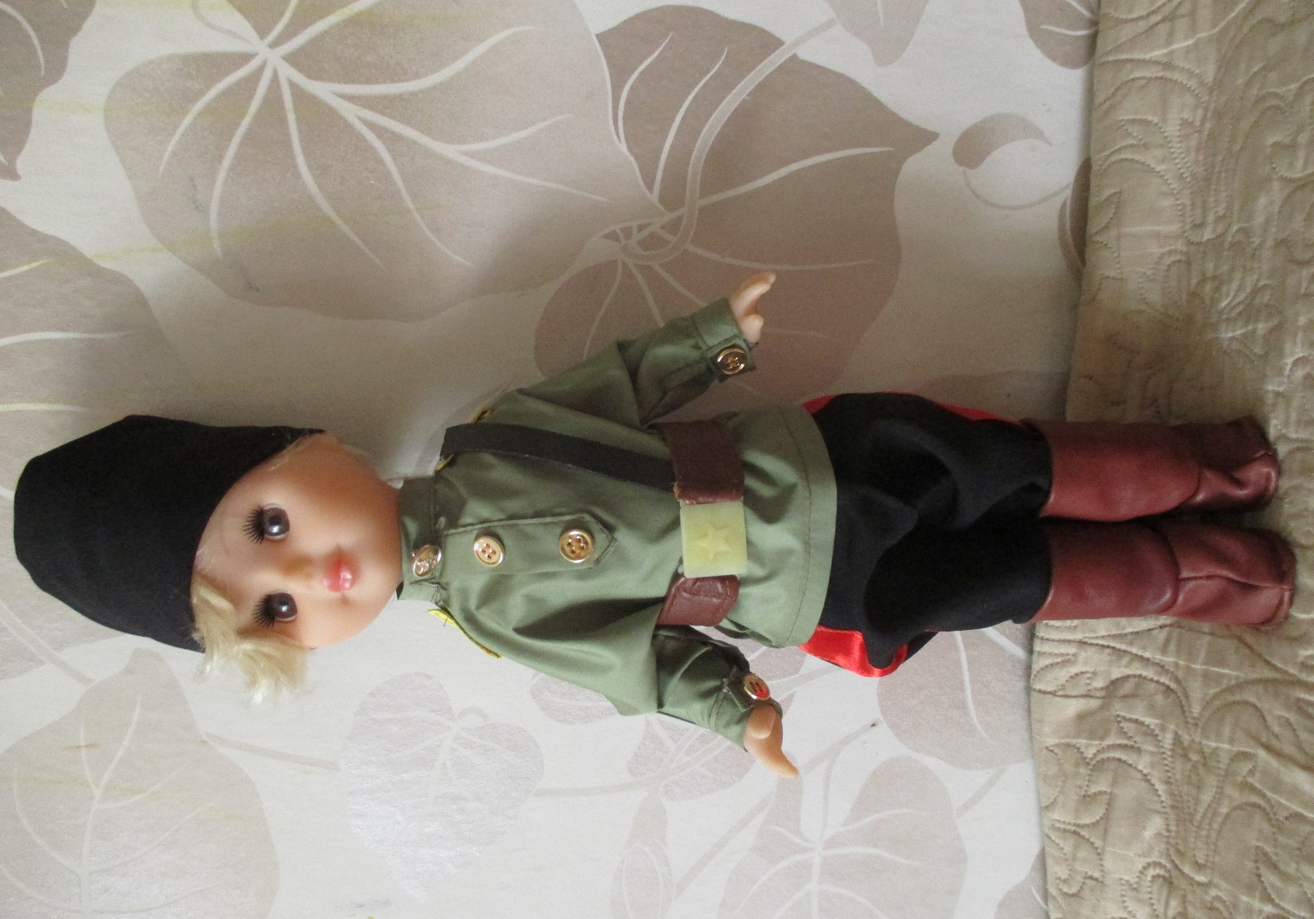

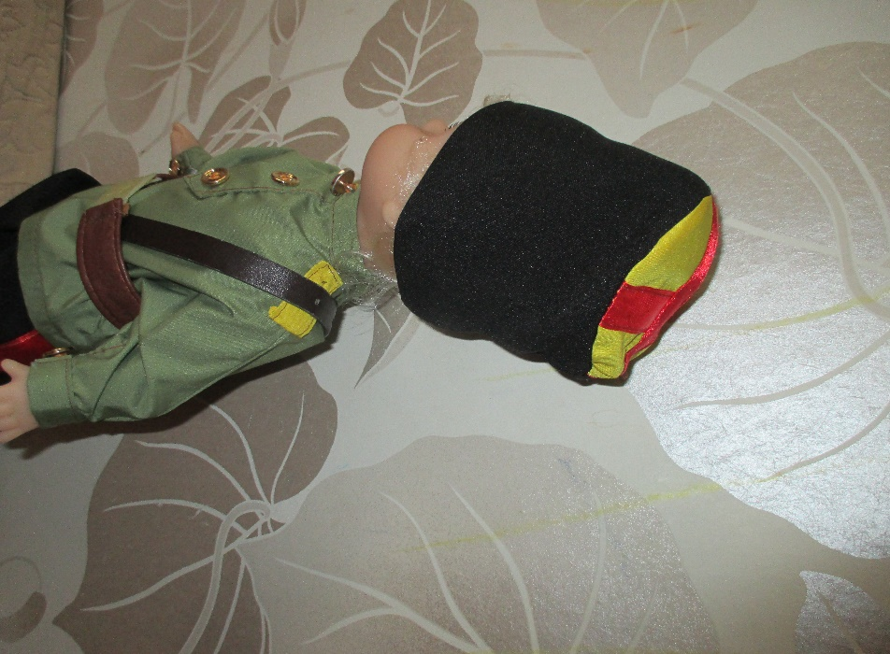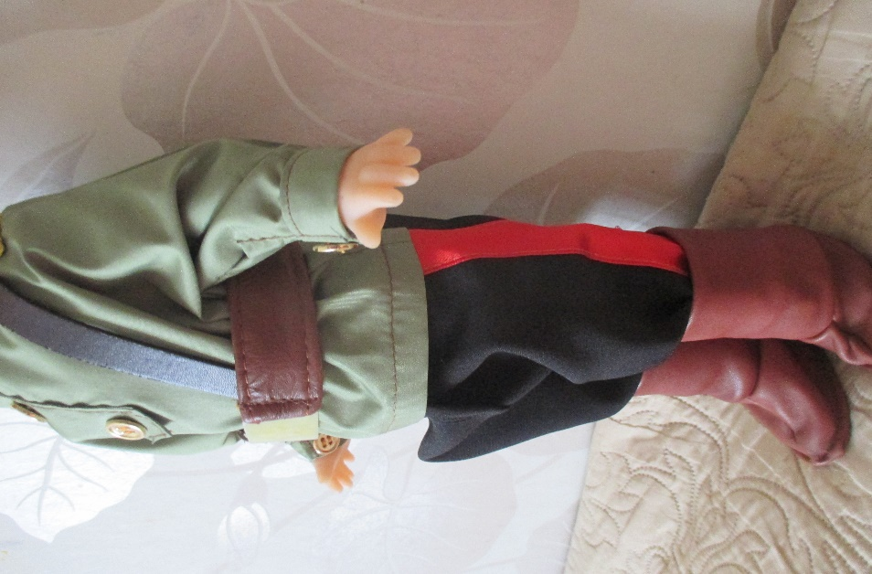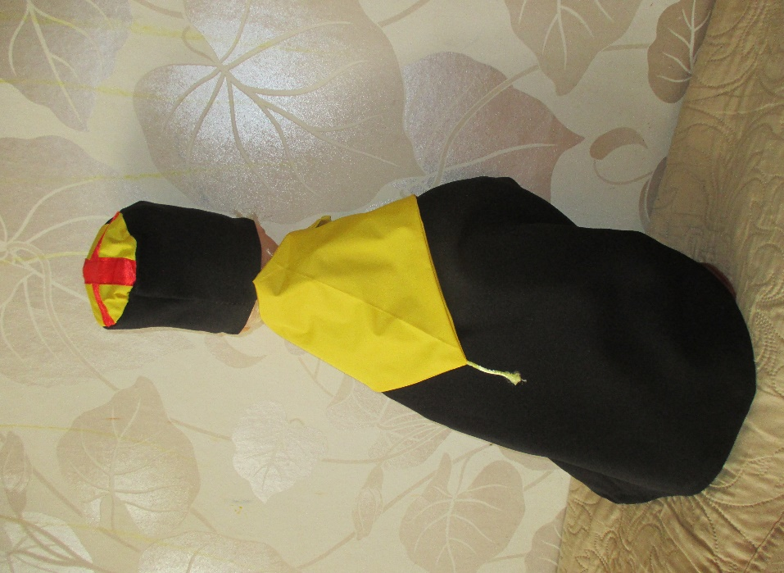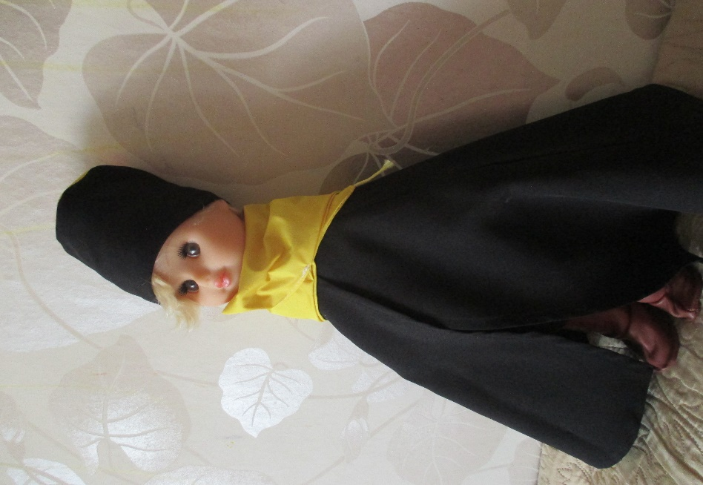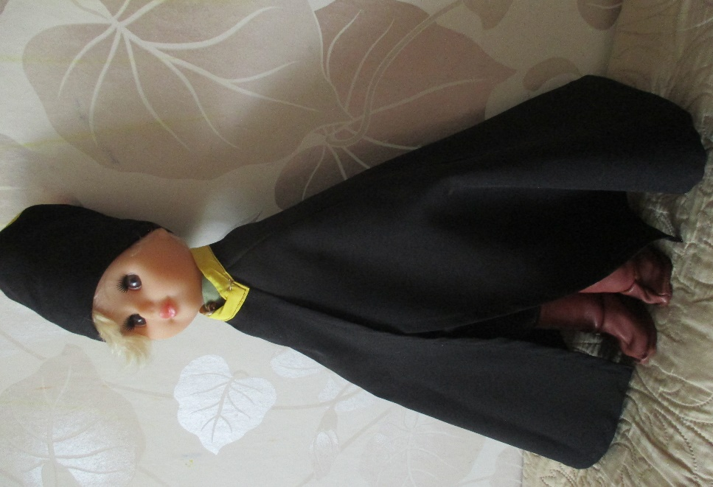

**Описание костюма казака времен Великой Отечественной войны, история костюма и казачества в ВОВ.**

Слово «казак» в переводе с тюрского «вольный человек» или «легко вооруженный воин». Обычной повседневной формой донского казака была гимнастерка, до 1907 года белая, затем защитного цвета, а также шаровары синего или черного цвета с красными лампасами и ремень с пряжкой. Казачий мундир, или чекмень, был без пуговиц и застегивался на крючки.

Современная форма донских казаков: синий мундир, красные лампасы, синий погон с красным кантом, синяя фуражка с красным околышем.

  Донские казаки в качестве обмундирования носили папаху (кубанку), казакин, бурку, башлык, шаровары и **сапоги** .

Кубанка - изготовлялась из черной мер­лушки с суконным цветным верхом. По верху кубанки крестообразно в два ряда нашивался **красный**  сутаж, Спереди на меховом околе крепилась красноармейская звезда. Во время войны кубанки шили только из меха барана, волка и медведя так, как только этот мех смягчал удар шашки.

Казакин – старинная верхняя одежда казаков удобная для верховой езды

Бурка – это верхняя одежда в виде плаща, изготовлялась из черного вой­лока с наружным начесом. Бурка застегивалась вверху у горловины на пуговицу или завязывалась на тесьму. Бурка одновременно являлась и частью костюма и выполняла много функций: защищала от холода, дождя, снега, ветра зимой и даже от жары летом. В военное время была незаменима в походных условиях – была и подстилкой и одеялом. В казачьих семьях новорожденного ребенка обязательно заворачивали в бурку. Считалось

Башлык - это суконный головной убор в виде широкого остроконечного капюшона с длинными концами-лопастями. Служил для укрытия от дождя и холода. Его надевали на шапку, а концы заворачивали вокруг шеи и спускали вниз.

Донские казаки носили шаровары с красными лампасами по боковым швам. Шаровары обязательно заправлялись в сапоги. Особое значение имели казачьи лампасы, знаменуя принадлежность к вольному воинству, не случайно так городились и гордятся ими казаки.

Костюм и в наши дни говорит о месте человека в обществе. Как говорится, «по одежке встречают…» Но в отличие, пожалуй, от всех народов и сословий мира казаки, жившие в строгих рамках военного сословия, обязанные носить стандартную униформу, видели в одежде и другое… Мельчайшие детали: пуговицы на мундире, серьга в ухе, особым образом повязанный башлык или надетая папаха — для казака были раскрытой книгой, паспортом, по которому он узнавал о незнакомом собрате всё.

Казачьи части, как регулярные, в составе Красной армии, так и добровольческие, приняли активное участие в боевых действиях против немецко-фашистских захватчиков.

Казаки кавалерийских корпусов сыграли важную роль в оборонительных сражениях, позже их ряды были усилены танками и артиллерией. Таким образом появились конно-механизированные группы. Совершая стремительные рейды в тыл врага, кавалерийские группы сеяли страх и ужас среди немецких солдат и офицеров. «Казаки – это какой-то вихрь, который сметает на своем пути все препятствия и преграды. Мы боимся казаков как возмездия Всевышнего», - так немецкие солдаты говорили о казаках.

В течение Великой Отечественной войны 7 кавалерийских корпусов и 17 кавалерийских дивизий получили звания гвардейских. Казачья гвардия принимала участие в Параде Победы в Москве 24 июня 1945 года. За мужество и героизм, проявленные в борьбе с немецко-фашистскими захватчиками, около 100 тысяч казаков-кавалеристов награждены государственными орденами и медалями. Звания Героя Советского Союза были удостоены 262 казака.